Vágjuk fel a kártyákat, keverjük össze! A feladat: Keressétek meg az összetartozókat! Hármasával csoportosítsátok a kártyákat! Minden csoportban legyen 1 meghatározás, egy ruhadarab neve és egy kép!
körgallér | pelerin | 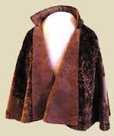
sárcipő | kalucsni | 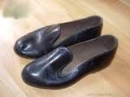
ujj nélküli, gombos felső | mellény | 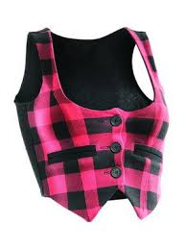
kapucnis felső | anorák | 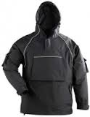
szár nélküli nadrág | sort | 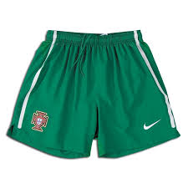
kötött kabát | kardigán | 